МИНОБРНАУКИ РОССИИ
Санкт-Петербургский государственный
электротехнический университет
«ЛЭТИ» им. В.И. Ульянова (Ленина)
Кафедра МО ЭВМ

отчет
по проекту №1
по дисциплине «Основы хранения данных»

Студентка гр. 6383 |  | Михеева Е.Е.
Преподаватель |  | Борисенко К..

Санкт-Петербург
2019
1. Создание базы данных и начало работы.
create database testdb
use testdb
2. Создание таблиц проекта.
2.1 Создание таблицы студентов.
create table if not exists Students ( ID INT, NameNum VARCHAR(255),Department VARCHAR(255), AgeNum int, City VARCHAR(255), PRIMARY KEY(ID));

Таблица:
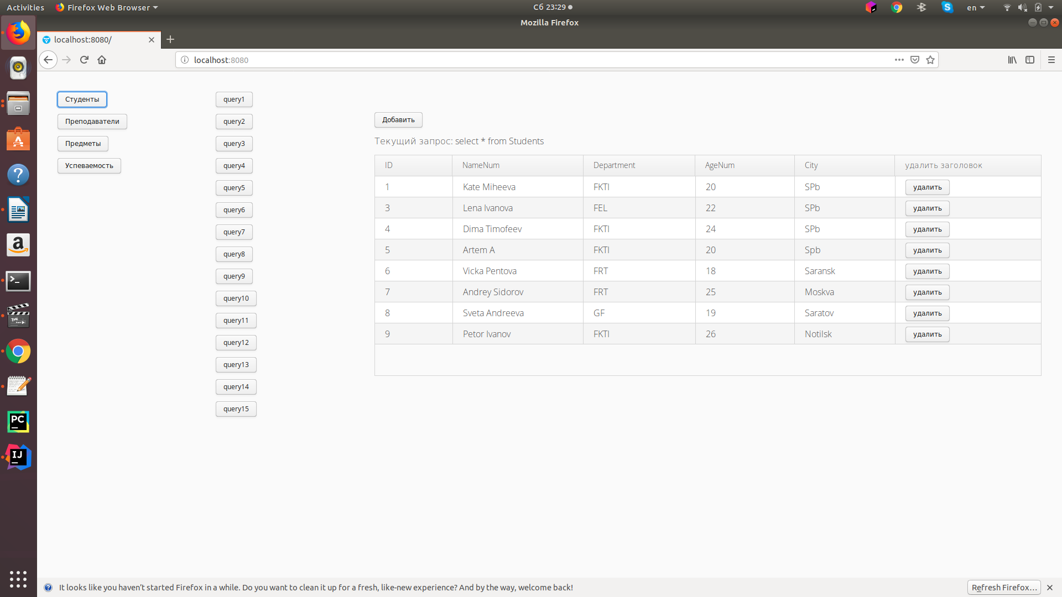
Удаление записи: delete from Students where id = 8;
2.2 Создание таблицы преподавателей.
create table if not exists Teachers ( ID INT, NameNum VARCHAR(255),position VARCHAR(255), cafedra VARCHAR(255), PRIMARY KEY(ID));

Таблица:
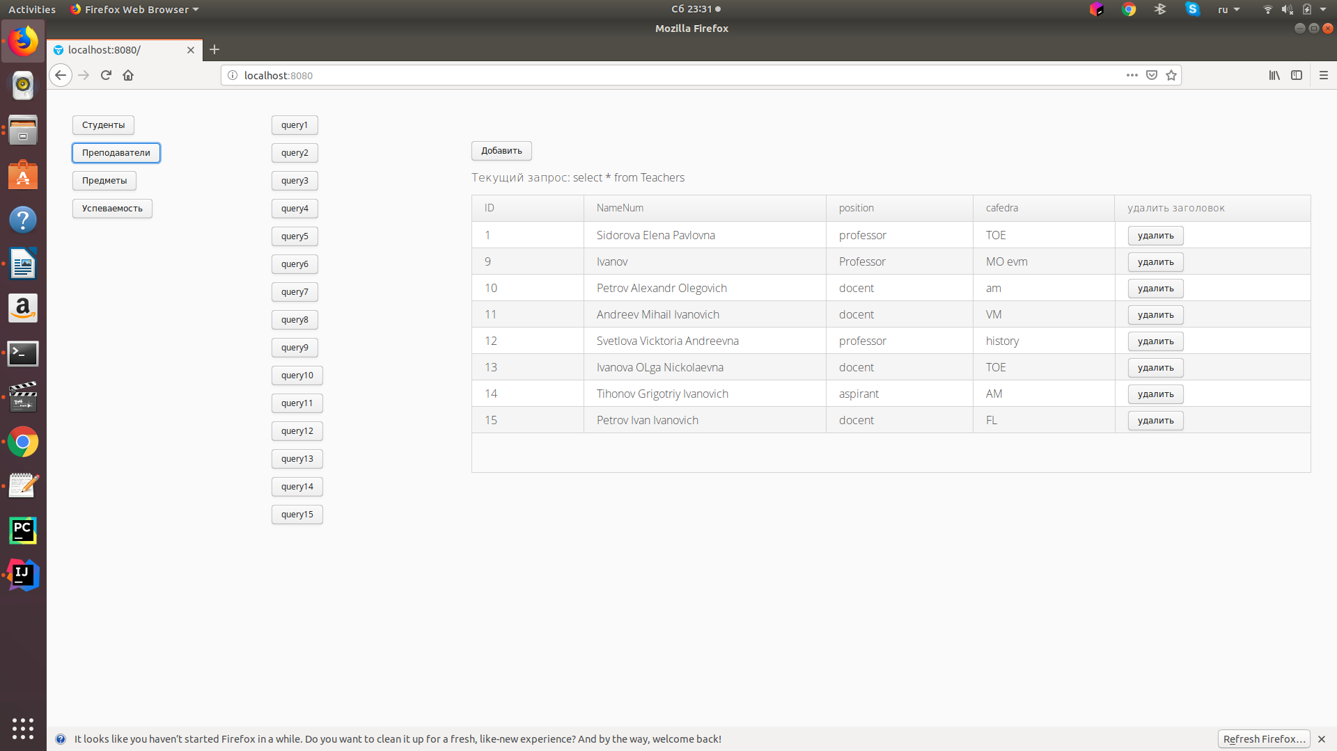
Удаление записи: delete from Teachers where id = 15;

2.3 Создание таблицы предметов.
create table if not exists Subjects ( ID INT, NameNum VARCHAR(255), ze int, nagr int, PRIMARY KEY(ID));

Таблица:
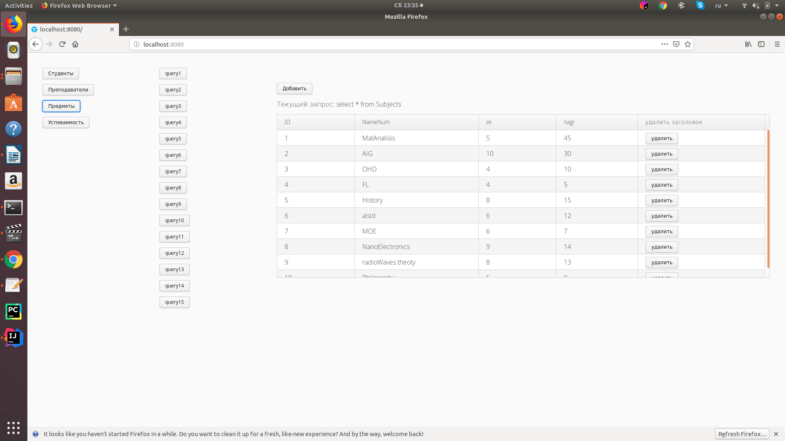
Удаление записи: delete from Subjects where id = 8;

2.4 Создание таблицы успеваемости.
create table if not exists Marks ( SUB_ID INT, ST_ID INT, T_ID INT, mark INt, exam_date VARCHAR(255), PRIMARY KEY(SUB_ID, ST_ID));

Таблица:
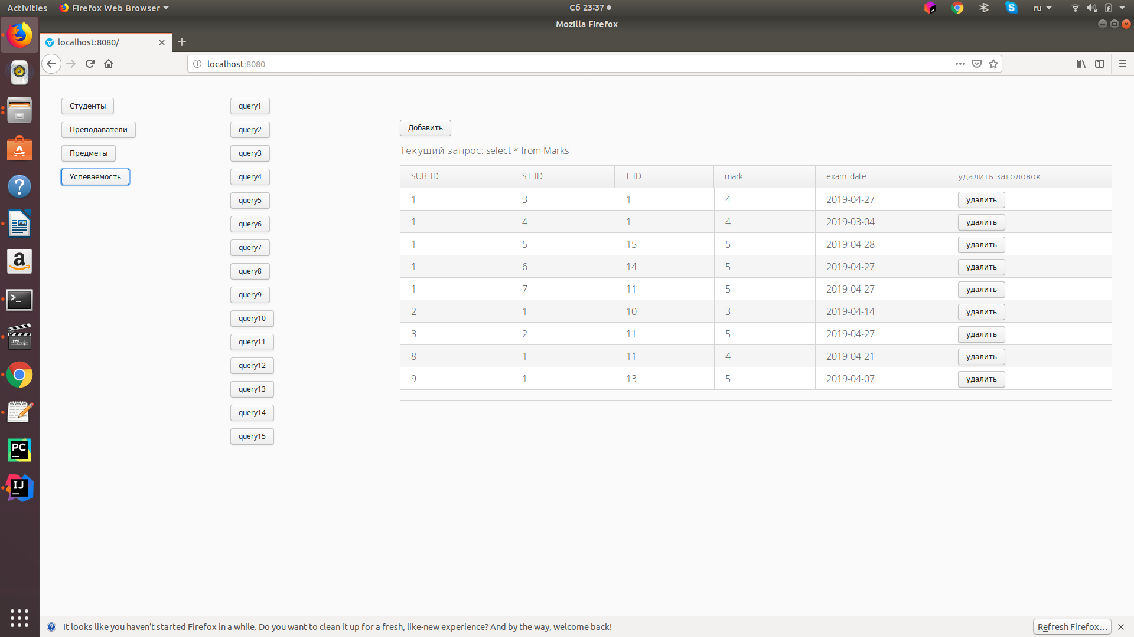
Удаление записи: delete from Marks where sub_id = 8 and st_id = 1;

3. Запросы.
3.1. Запрос 1.
Описание: Самый старший студент ФКТИ.
Запрос: select nameNum from Students where (ageNum = (select max(ageNum) from Students where Department="FKTI"));
Результат:
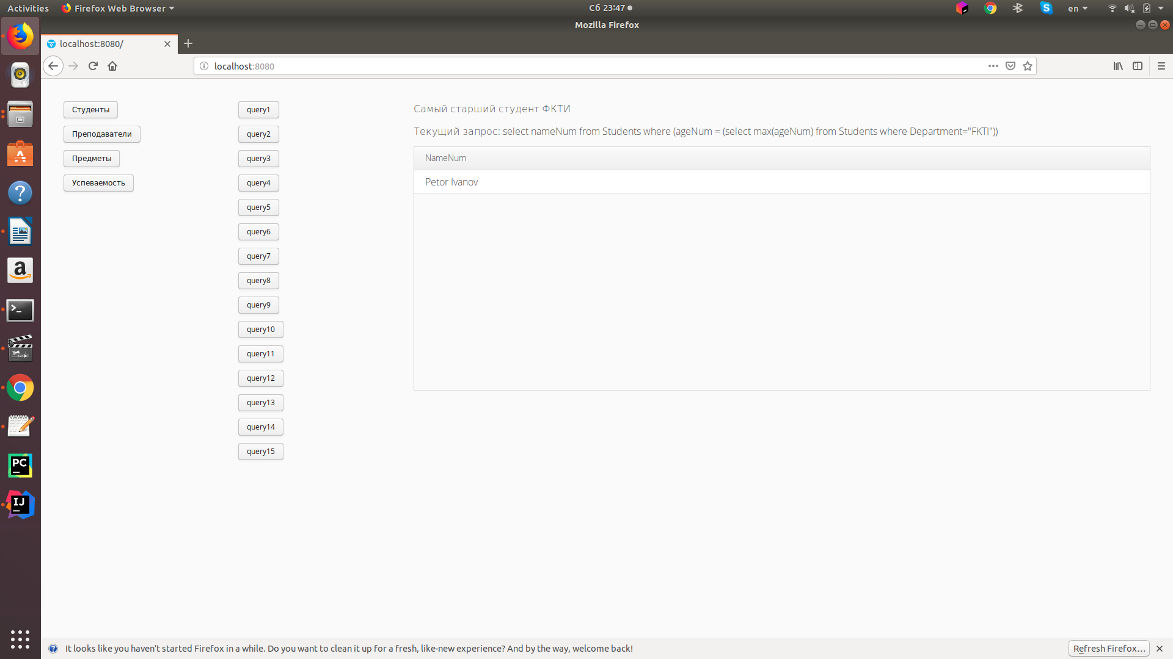
3.2. Запрос 2.
Описание: Имена преподавателей, которые ставили 5 студентам
Запрос: select distinct Teachers.NameNum from Teachers inner join Marks on ID=T_ID where mark=5;
Результат:
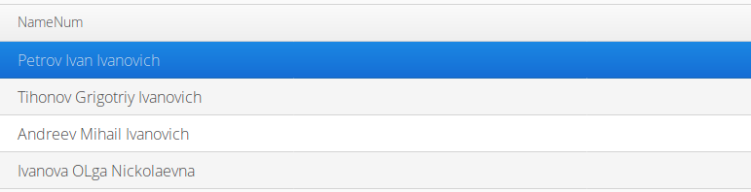
3.3. Запрос 3.
Описание: Отличие среднего балла студента ФКТИ от среднего по всем факультетам
Запрос: select avg(mark/(select avg(mark) from Marks inner join Students on Students.id=st_id where department="FKTI")) from Marks inner join Students on Students.id=st_id;

Результат:
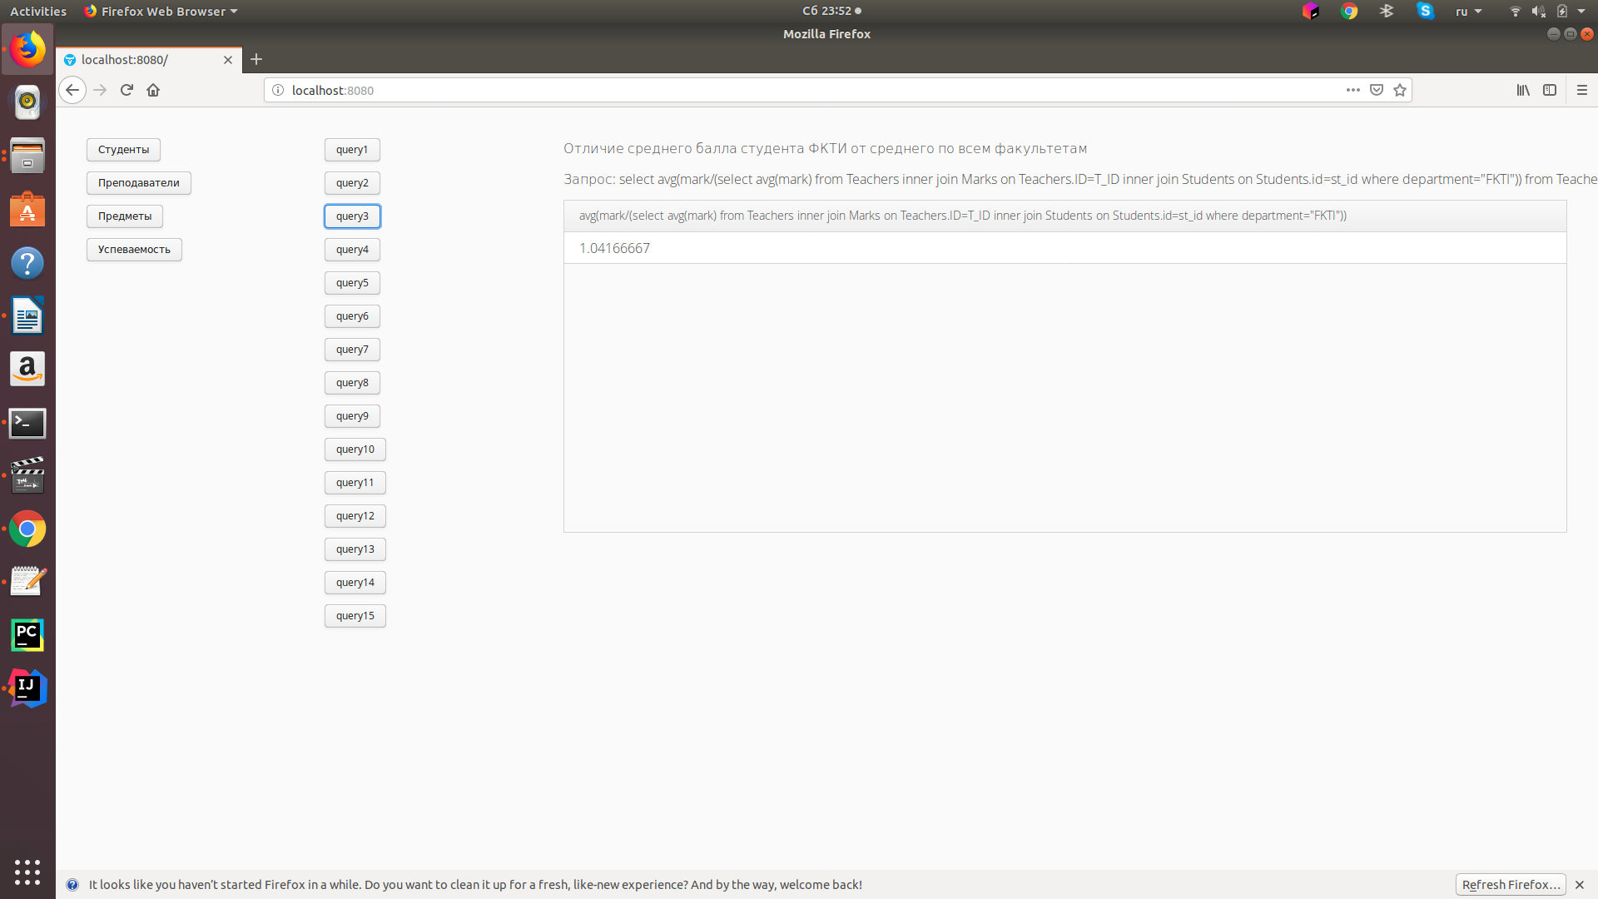

3.4. Запрос 4.
Описание: Средние баллы по факультетам
Запрос: select distinct department, avg(mark) from Marks inner join Students on Students.id=st_id group by(department);

Результат:
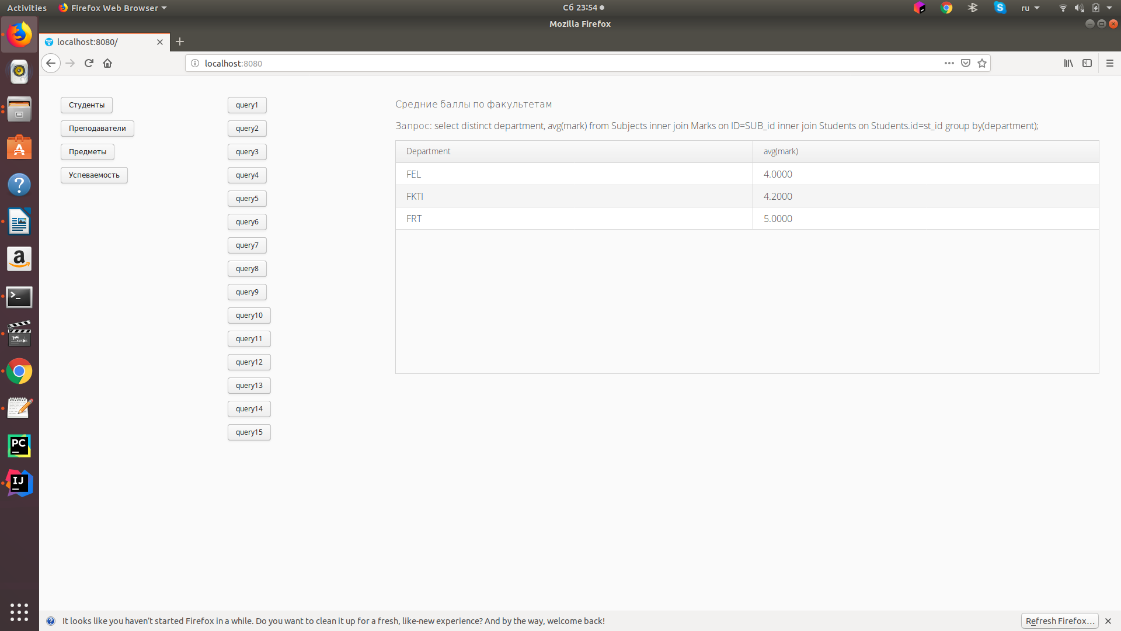
3.5. Запрос 5.
Описание:Преподаватели, которые не поставили ни одной 5
Запрос: select distinct Teachers.NameNum from Teachers inner join Marks on id=t_id where (t_id not in (select Teachers.id from Teachers inner join Marks on ID=T_ID where mark=5) );

Результат:
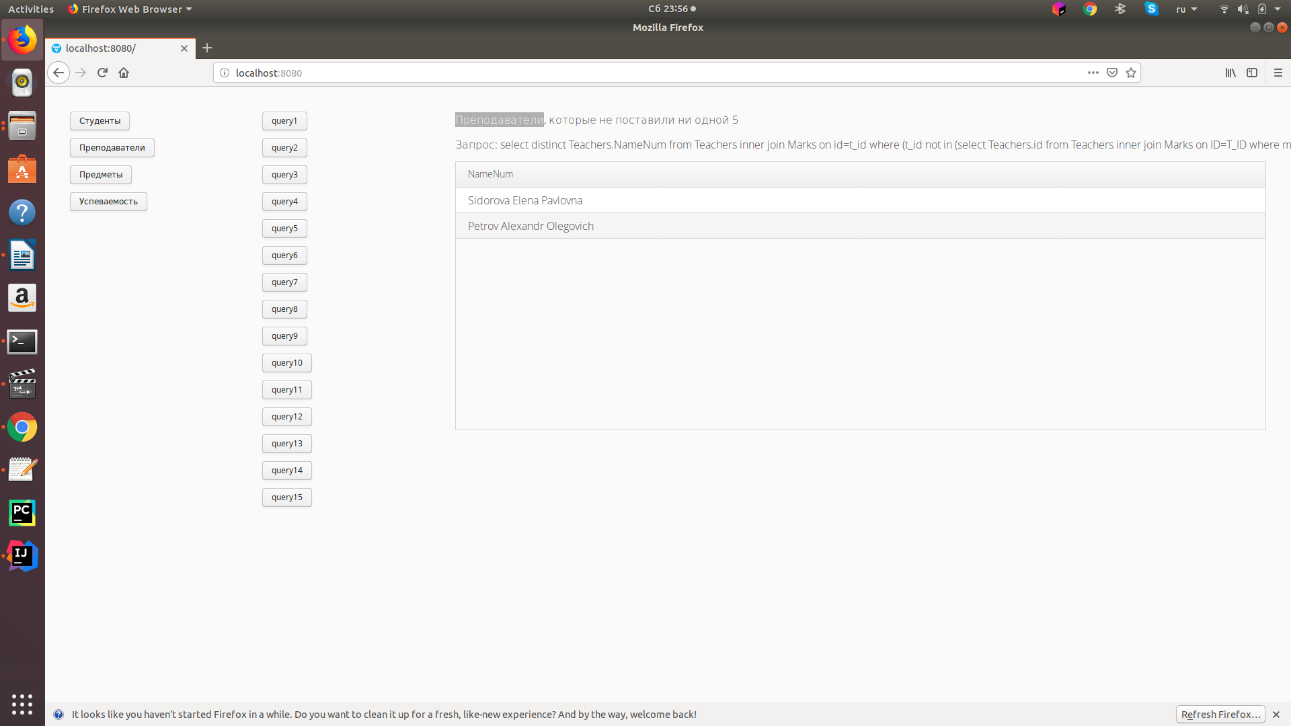
3.6. Запрос 6.
Описание: Студенты, которые сдавали экзамен до указанной даты
Запрос: select distinct Students.nameNUm from Students inner join Marks on Students.id=st_id where Marks.exam_date <= "2019-04-17";

Результат:
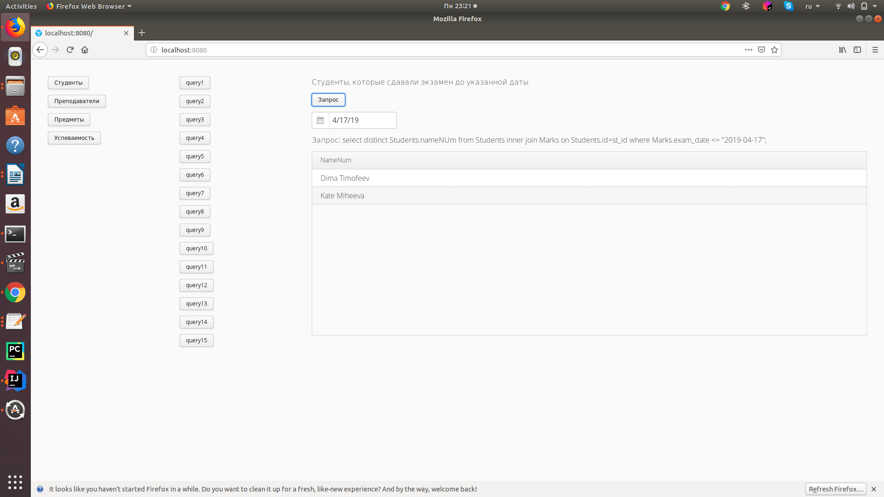

3.7. Запрос 7.
Описание: Средние баллы по городам
Запрос: select distinct city, avg(mark) from Subjects inner join Marks on ID=SUB_id inner join Students on Students.id=st_id group by(city);
Результат:

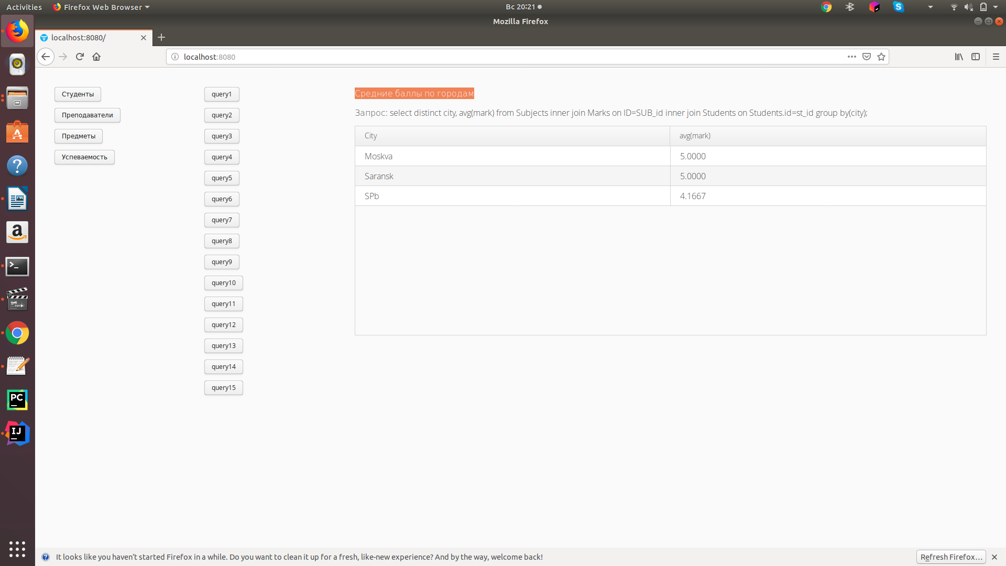
3.8. Запрос 8.
Описание: Предметы, которые сдают на ФКТИ
Запрос: select distinct Subjects.NameNum from Subjects inner join Marks on id= st_id inner join Students on Students.id = st_id where Students.Department = "FKTI";
Результат:

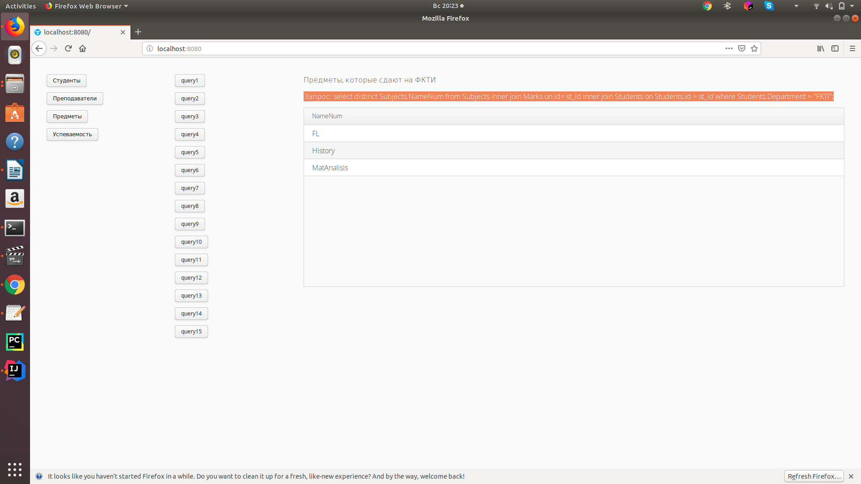
3.9. Запрос 9.
Описание: Предмет с самой большой нагруженностью
Запрос: select nameNum from Subjects where (nagr = (select max(nagr) from Subjects));
Результат:

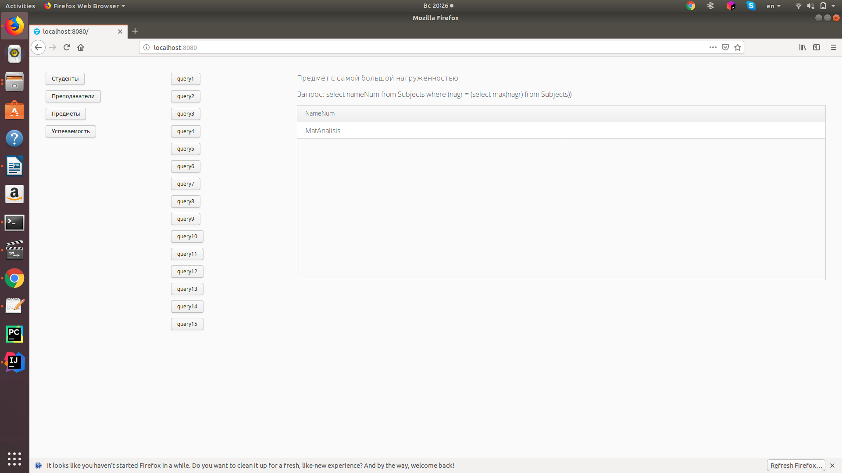

3.10. Запрос 10.
Описание: Средний балл по студентам в порядке убывания
Запрос: select Students.NameNum, avg(mark) from Students inner join Marks on id=st_id group by (Students.Id) Order by avg(mark) DESC;
Результат:
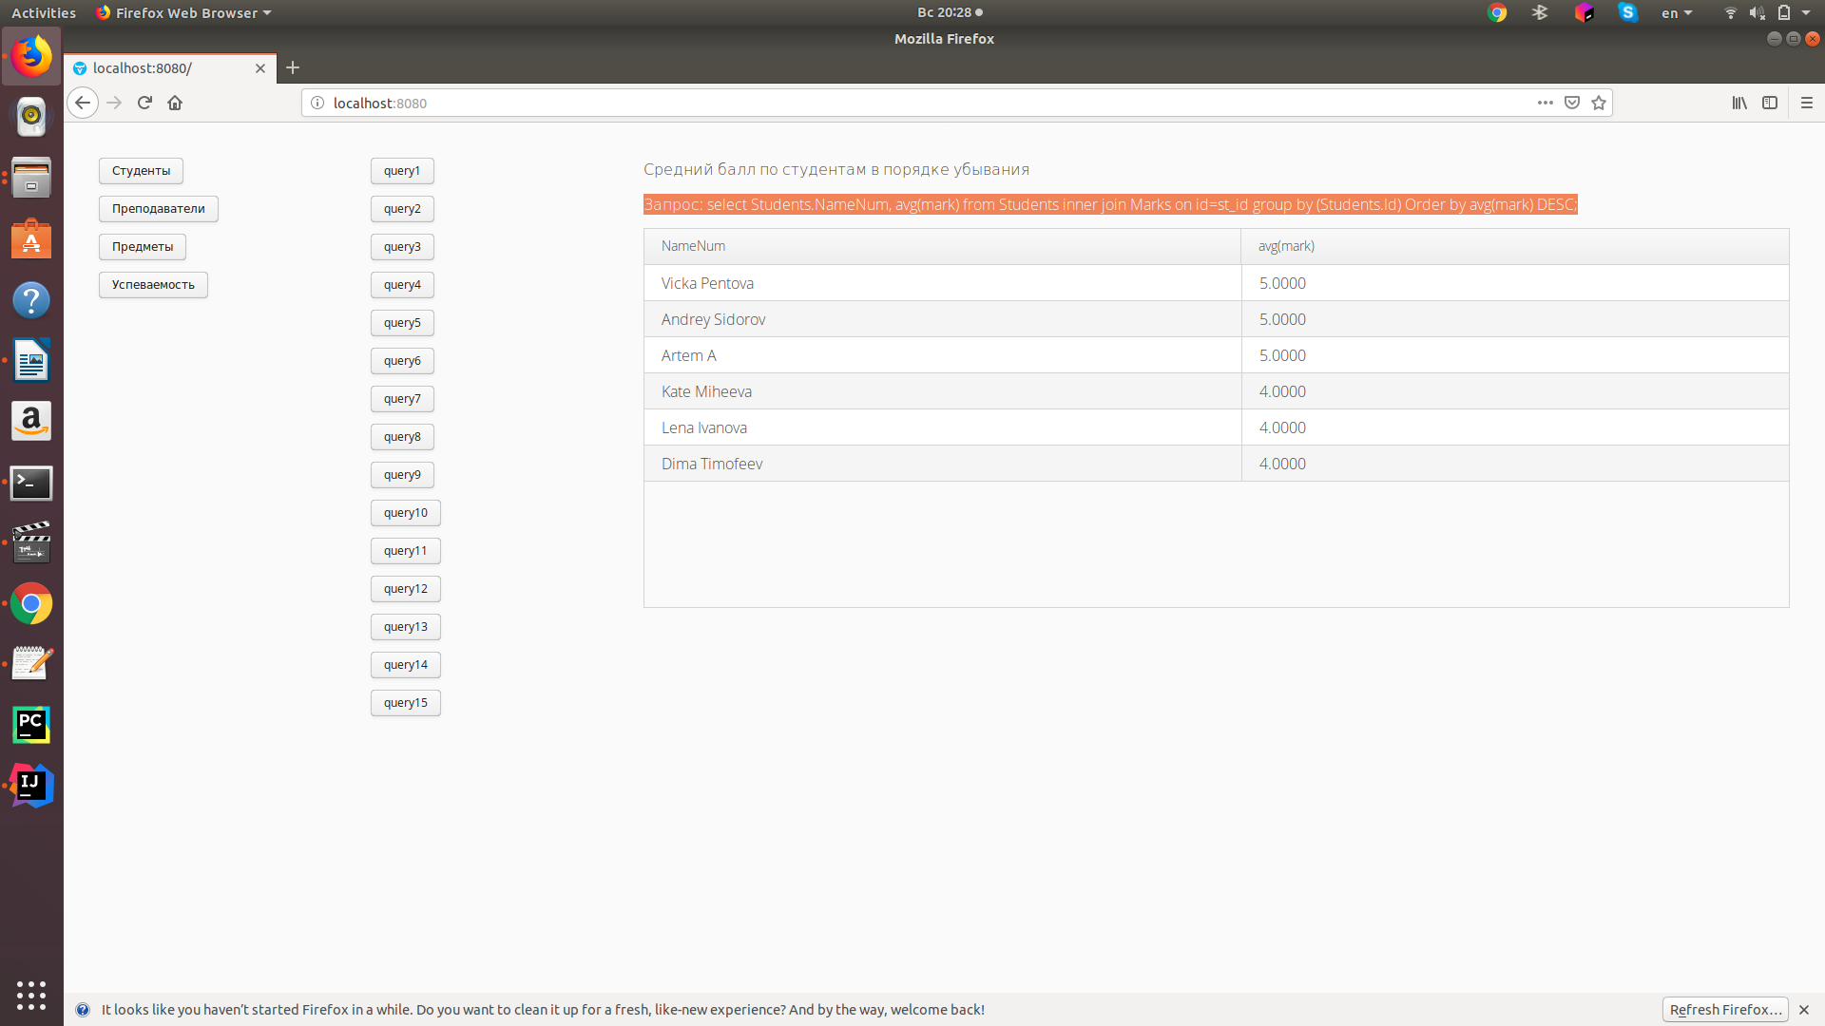
3.11. Запрос 11.
Описание: Преподаватели, которые не принимали экзамены
Запрос: select Teachers.NameNum from Teachers left join Marks on id=t_id where sub_id is null;
Результат:
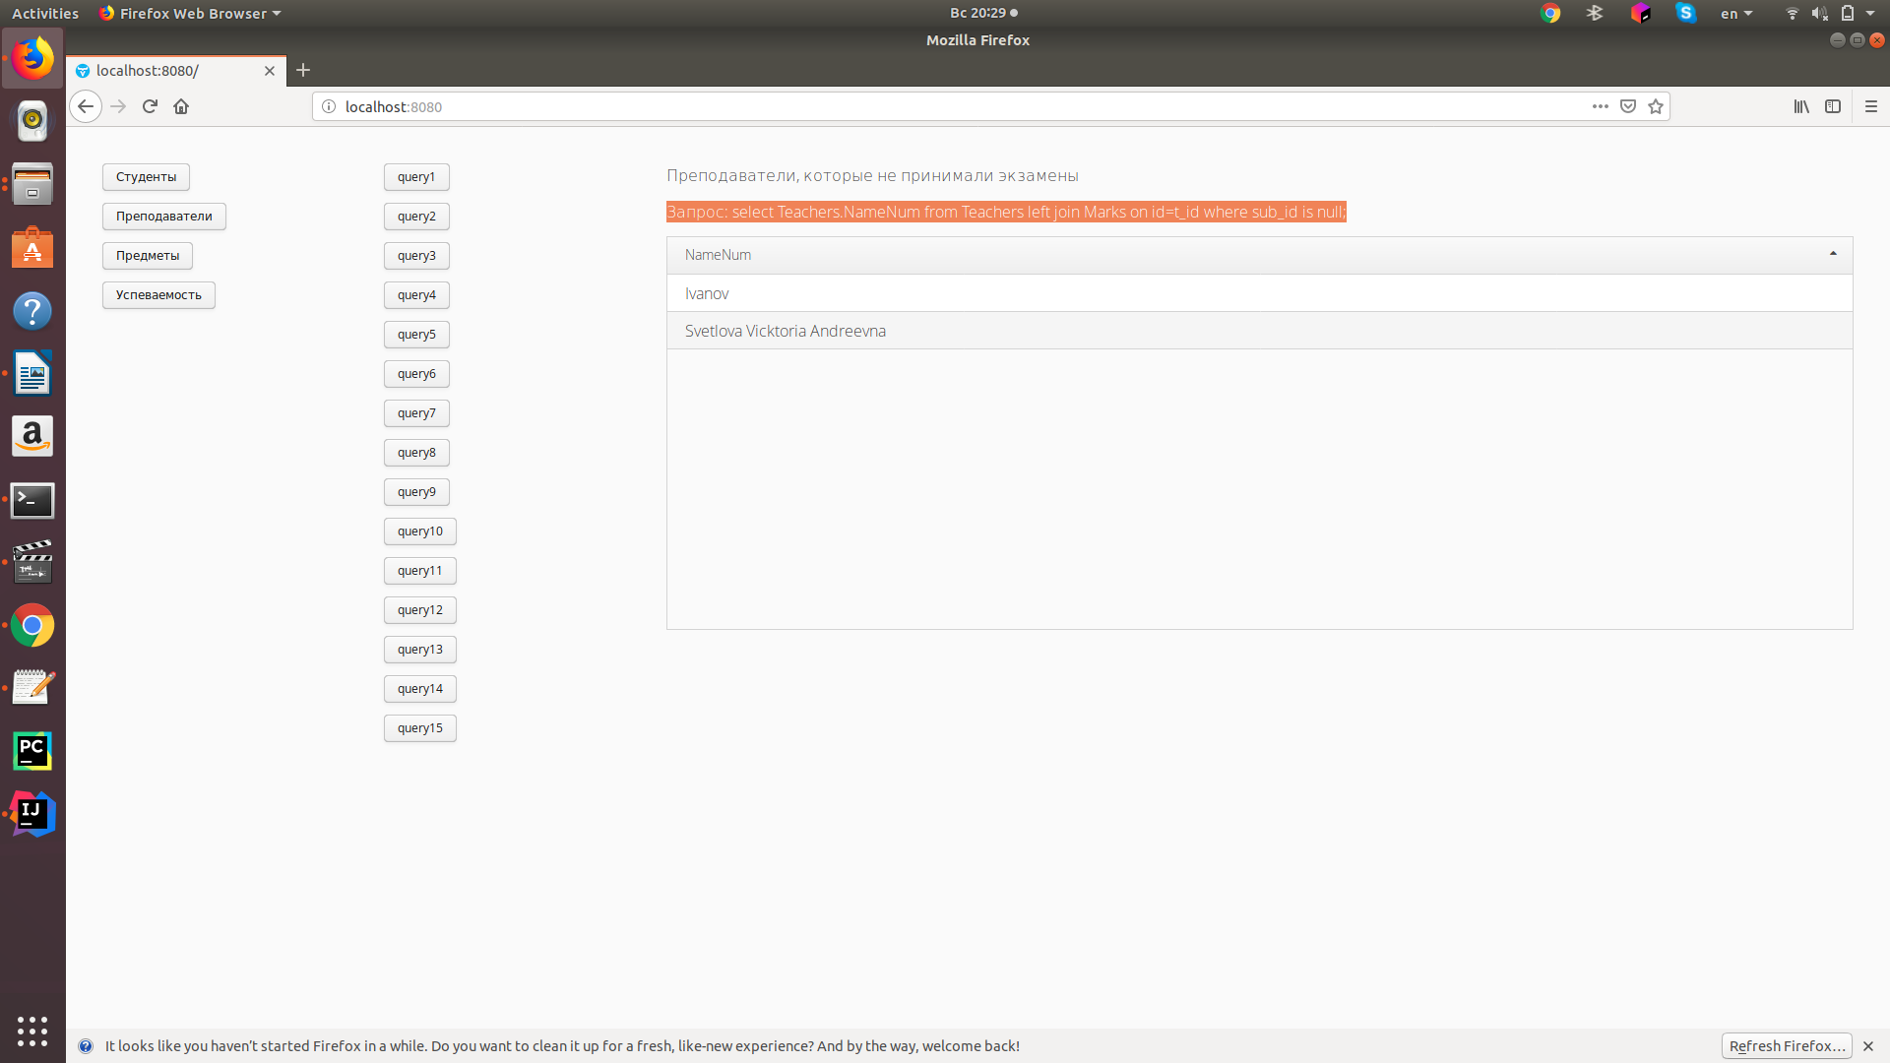
3.12. Запрос 12.
Описание: Количество профессоров, которые принимали экзамены
Запрос: select count(id) from (select distinct Teachers.id from Teachers inner join Marks on id=t_id where position = "professor") as ids;
Результат:
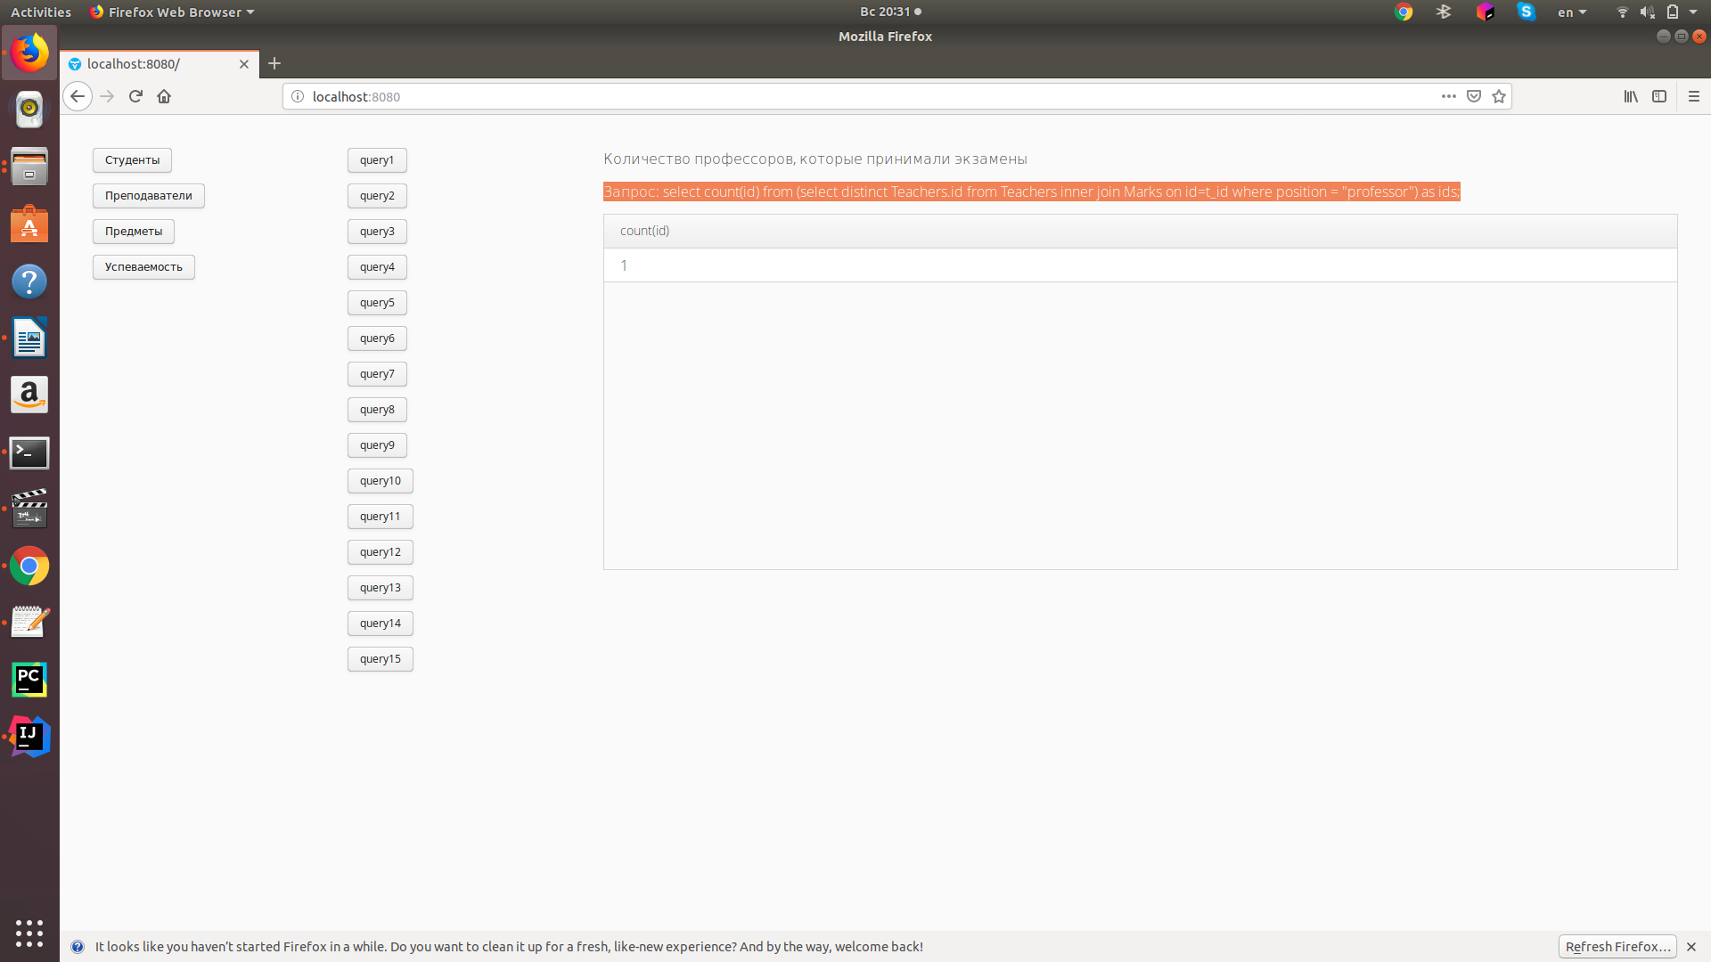

3.13. Запрос 13.
Описание: Список доцентов
Запрос: select Teachers.nameNum from Teachers where Teachers.position ="docent";
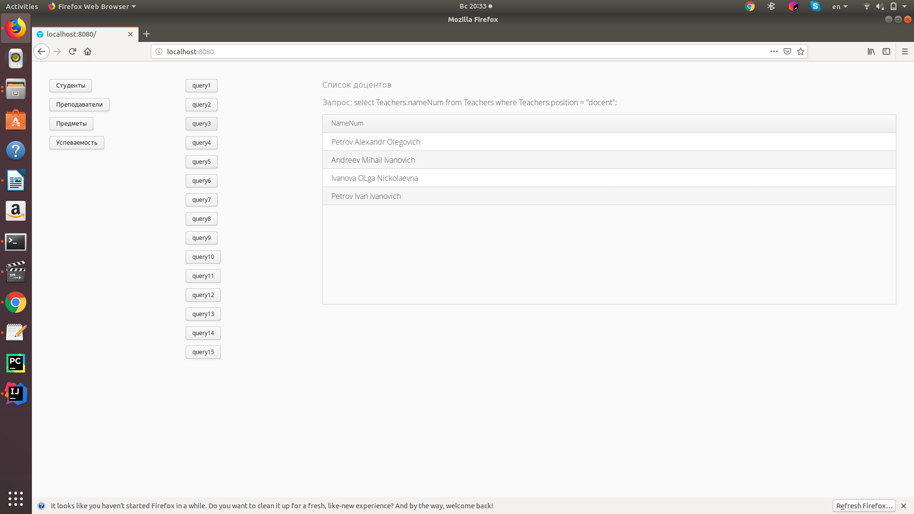
3.14. Запрос 14.
Описание: Список студентов, у которых средний балл не меньше 4.5
Запрос: select distinct Students.NameNum from Students inner join Marks on id=st_id group by (Students.id) having (avg(mark)>=4.5);
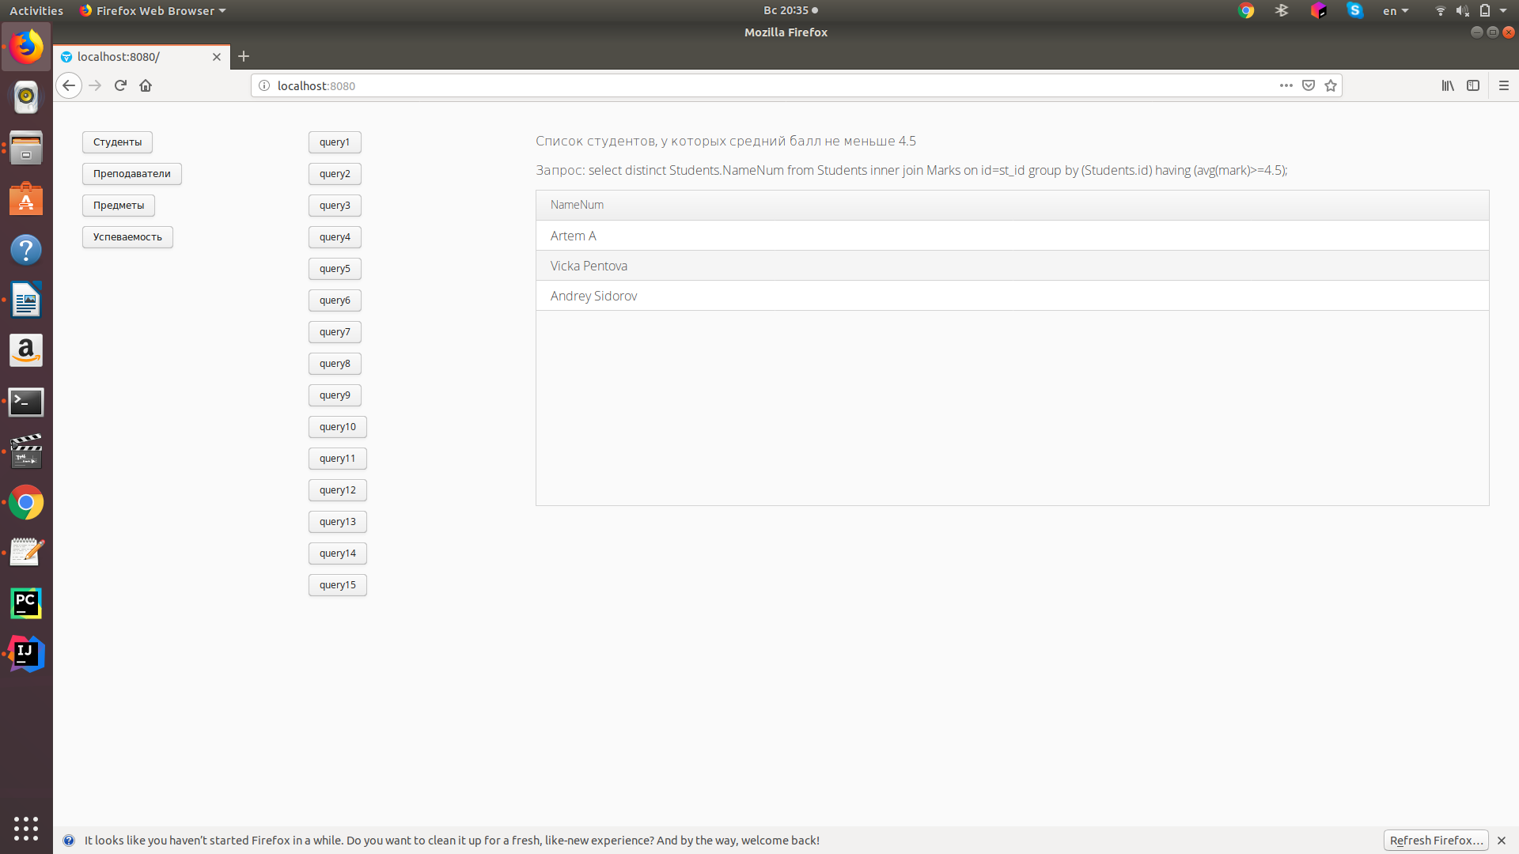
3.15. Запрос 15.
Описание: Список студентов из Спб старше 21 года
Запрос: select Students.NameNum from Students where Students.AgeNum > 21 and Students.City = "Spb";
